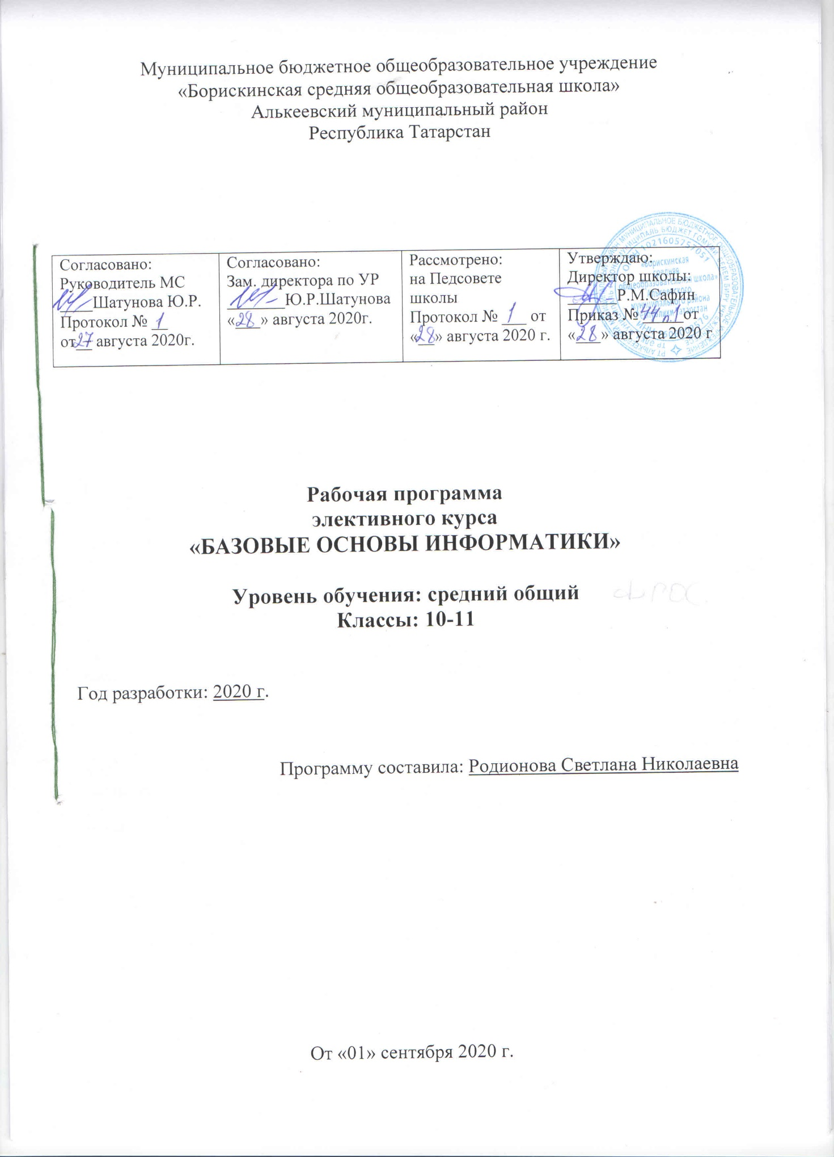

Рабочая программа
По учебному (элективному) курсу компенсирующего обучения
БАЗОВЫЕ ОСНОВЫ ИНФОРМАТИКИ
Уровень обучения: средний общий
Классы: 10-11

ПЛАНИРУЕМЫЕ РЕЗУЛЬТАТЫ ОСВОЕНИЯ УЧЕБНОГО (ЭЛЕКТИВНОГО) КУРСА « БАЗОВЫЕ ОСНОВЫ ИНФОРМАТИКИ»
Планируемые результаты освоения программы учебного (элективного) курса «Базовые основы информатики» уточняют и конкретизируют общее понимание личностных, метапредметных и предметных результатов как с позиций организации их достижения в образовательной деятельности, так и с позиций оценки достижения этих результатов.
Результаты изучения учебного (элективного) курса по выбору обучающихся должны отражать:
- Развитие личности обучающихся средствами предлагаемого для изучения учебного предмета, курса: развитие общей культуры обучающихся, их мировоззрения, ценностно-смысловых установок, развитие познавательных, регулятивных и коммуникативных способностей, готовности и способности к саморазвитию и профессиональному самоопределению;
- Овладение систематическими знаниями и приобретение опыта осуществления целесообразной и результативной деятельности;
- Развитие способности к непрерывному самообразованию, овладению ключевыми компетентностями, составляющими основу умения: самостоятельному приобретению и интеграции знаний, коммуникации и сотрудничеству, эффективному решению (разрешению) проблем, осознанному использованию информационных и коммуникационных технологий, самоорганизации и саморегуляции;
- Обеспечение академической мобильности и (или) возможности поддерживать избранное направление образования;
- Обеспечение профессиональной ориентации обучающихся.

Программа предполагает достижение выпускниками старшей школы следующих личностных, метапредметных и предметных результатов.

В личностных результатах сформированность:
– целостного мировоззрения, соответствующего современному уровню развития информатики и общественной практики ее применения;
– основ саморазвития и самовоспитания в соответствии с общечеловеческими ценностями и идеалами гражданского общества; готовности и способности к самостоятельной, творческой и ответственной деятельности с применением информатики и информационных технологий;
– готовности и способности к образованию, в том числе самообразованию, на протяжении всей жизни; сознательного отношения к непрерывному образованию как условию успешной профессиональной и общественной деятельности на основе развитой мотивации учебной деятельности и личностного смысла изучения информатики, заинтересованности в приобретении и расширении знаний по информатике и информационным технологиям и способов действий, осознанности в построении индивидуальной образовательной траектории;
– осознанного выбора будущей профессии, ориентированной на применение математических и статистических методов и возможностей реализации собственных жизненных планов; отношения к профессиональной деятельности как к возможности участия в решении личных, общественных, государственных, общенациональных проблем;
– логического мышления: критичности (умение распознавать логически некорректные высказывания), креативности (собственная аргументация, опровержения, постановка задач, формулировка проблем, работа над исследовательским проектом и др.).

Метапредметные результаты освоения программы представлены тремя группами универсальных учебных действий (УУД).
Регулятивные универсальные учебные действия̆.
– способность самостоятельно ставить цели учебной и исследовательской, проектной деятельности, планировать, осуществлять, контролировать и оценивать учебные действия в соответствии с поставленной задачей и условиями ее выполнения;
– умения самостоятельно планировать альтернативные пути достижения целей, осознанно выбирать наиболее эффективные способы решения учебных и познавательных задач.
Познавательные универсальные учебные действия̆.
– умения находить необходимую информацию, критически оценивать и интерпретировать информацию в различных источниках (в справочниках, литературе, Интернете), представлять информацию в различной форме (словесной, табличной, графической, символической), обрабатывать, хранить и передавать информацию в соответствии с познавательными или коммуникативными задачами;
– навыков осуществления познавательной, учебно-исследовательской и проектной деятельности, навыками разрешения проблем; способность и готовность к самостоятельному поиску методов решения практических задач, применению различных методов познания;
– владения навыками познавательной рефлексии как осознания совершаемых действий и мыслительных процессов, их результатов и оснований, границ своего знания и незнания, новых познавательных задач и средств их достижения.
Коммуникативные универсальные учебные действия
– умения продуктивно общаться и взаимодействовать в процессе совместной деятельности, учитывать позиции других участников деятельности, эффективно разрешать конфликты;
– владения языковыми средствами — умения ясно, логично и точно излагать свою точку зрения, использовать адекватные языковые средства.

В предметных результатах:
– сформированность представлений о роли информации и связанных с ней процессов в окружающем мире;
– владение системой базовых знаний, отражающих вклад информатики в формирование современной научной картины мира;
– сформированность представлений о важнейших видах дискретных объектов и об их простейших свойствах, алгоритмах анализа этих объектов, о кодировании и декодировании данных и причинах искажения данных при передаче;
– систематизация знаний, относящихся к математическим объектам информатики; умение строить математические объекты информатики, в том числе логические формулы;
– сформированность базовых навыков и умений по соблюдению требований техники безопасности, гигиены и ресурсосбережения при работе со средствами информатизации;
– сформированность представлений об устройстве современных компьютеров, о тенденциях развития компьютерных технологий; о понятии «операционная система» и основных функциях операционных систем; об общих принципах разработки и функционирования интернет-приложений;
– сформированность представлений о компьютерных сетях и их роли в современном мире; знаний базовых принципов организации и функционирования компьютерных сетей, норм информационной этики и права, принципов обеспечения информационной безопасности, способов и средств обеспечения надѐжного функционирования средств ИКТ;
− понимания основ правовых аспектов использования компьютерных программ и работы в Интернете;
− владение опытом построения и использования компьютерно-математических моделей, проведения экспериментов и статистической обработки данных с помощью компьютера, интерпретации результатов, получаемых в ходе моделирования реальных процессов; умение оценивать числовые параметры моделируемых объектов и процессов; сформированность представлений о необходимости анализа соответствия модели и моделируемого объекта (процесса);
− сформированность представлений о способах хранения и простейшей обработке данных; умение пользоваться базами данных и справочными системами; владение основными сведениями о базах данных, их структуре, средствах создания и работы с ними;
- владение навыками алгоритмического мышления и понимание необходимости формального описания алгоритмов;
- овладение понятием сложности алгоритма, знание основных алгоритмов обработки числовой и текстовой информации, алгоритмов поиска и сортировки;
- владение стандартными приѐмами написания на алгоритмическом языке программы для решения стандартной задачи с использованием основных конструкций программирования и отладки таких программ; использование готовых прикладных компьютерных программ по выбранной специализации;
- владение универсальным языком программирования (по выбору), представлениями о базовых типах данных и структурах данных; умением использовать основные управляющие конструкции;
- владение умением понимать программы, написанные на выбранном для изучения универсальном алгоритмическом языке высокого уровня; знанием основных конструкций программирования; умением анализировать алгоритмы с использованием таблиц;
- владение навыками и опытом разработки программ в выбранной среде программирования, включая тестирование и отладку программ; владение элементарными навыками формализации прикладной задачи и документирования программ.

СОДЕРЖАНИЕ ЭЛЕКТИВНОГО КУРСА
10 класс (35 ч)
Информация и информационные процессы
Информатика и информация. Получение информации. Формы представления информации. Информация в природе. Человек, информация, знания. Свойства информации. Информация в технике. Передача информации. Обработка информации. Хранение информации. Структура информации. Таблицы. Списки. Деревья. Графы.
Кодирование информации
Равномерное и неравномерное кодирование. Правило умножения. Декодирование. Условие Фано. Алфавитный подход к оценке количества информации.
Системы счисления. Перевод целых чисел в другую систему счисления. Двоичная система счисления. Арифметические операции. Сложение и вычитание степеней числа 2. Достоинства и недостатки.
Кодирование графической информации. Цветовые модели. Растровое кодирование. Форматы файлов. Векторное кодирование. Трѐхмерная графика. Фрактальная графика.
Кодирование звуковой информации. Оцифровка звука. Инструментальное кодирование звука. Кодирование видеоинформации.
Логические основы компьютеров
Логические операции «НЕ», «И», «ИЛИ». Операция «исключающее ИЛИ». Импликация. Эквиваленция. Логические выражения. Вычисление логических выражений. Диаграммы Венна. Упрощение логических выражений. Законы алгебры логики. Множества и логические выражения. Задача дополнения множества до универсального множества.
Как устроен компьютер
Современные компьютерные системы. Стационарные компьютеры. Мобильные устройства. Встроенные компьютеры. Параллельные вычисления. Суперкомпьютеры. Распределѐнные вычисления. Облачные вычисления. Выбор конфигурации компьютера. Общие принципы устройства компьютеров. Принципы организации памяти. Выполнение программы. Архитектура компьютера. Особенности мобильных компьютеров. Магистрально-модульная организация компьютера. Взаимодействие устройств. Обмен данными с внешним устройствами. Облачные хранилища данных.
Программное обеспечение
Виды программного обеспечения. Программное обеспечение для мобильных устройств. Инсталляция и обновление программ. Авторские права. Типы лицензий на программное обеспечение. Ответственность за незаконное использование ПО. Коллективная работа над документами. Рецензирование. Онлайн-офис. Правила коллективной работы Пакеты прикладных программ. Офисные пакеты. Программы для управления предприятием. Пакеты для решения научных задач. Программы для дизайна и вѐрстки. Системы автоматизированного проектирования.
Обработка мультимедийной информации. Обработка звуковой информации. Обработка видеоинформации. Системное программное обеспечение. Операционные системы. Драйверы устройств. Утилиты. Файловые системы.
Компьютерные сети
Сеть Интернет. Краткая история Интернета. Набор протоколов TCP/IP. Адреса в Интернете. IP-адреса и маски. Доменные имена. Адрес ресурса (URL). Тестирование сети. Службы Интернета. Всемирная паутина. Поиск в Интернете. Электронная почта. Обмен файлами (FTP). Форумы. Общение в реальном времени. Информационные системы. Личное информационное пространство. Организация личных данных. Интернет и право
Алгоритмизация и программирование
Алгоритмы. Этапы решения задач на компьютере. Анализ алгоритмов. Оптимальные линейные программы. Анализ алгоритмов с ветвлениями и циклами. Исполнитель Робот. Исполнитель Чертѐжник. Исполнитель Редактор. Введение в язык программирования. Простейшая программа. Переменные. Типы данных. Размещение переменных в памяти. Арифметические выражения
- операции. Вычисления. Деление нацело и остаток. Стандартные функции. Ветвления. Условный оператор. Сложные условия. Циклические алгоритмы. Цикл с условием. Циклы с постусловием. Циклы по переменной. Процедуры. Функции. Рекурсия. Ханойские башни. Анализ рекурсивных функций. Массивы. Ввод и вывод массива. Перебор элементов. Символьные строки. Операции со строками.
Информационная безопасность
Понятие информационной безопасности. Средства защиты информации. Информационная безопасность в мире. Информационная безопасность в России. Безопасность в интернете. Сетевые угрозы. Мошенничество. Шифрование данных. Правила личной безопасности в Интернете

11 класс (34 ч)
Информация и информационные процессы
Передача данных. Скорость передачи данных. Информация и управление. Кибернетика. Понятие системы. Системы управления. Информационное общество. Информационные технологии. Государственные электронные сервисы и услуги. Электронная цифровая подпись (ЭЦП). Открытые
образовательные ресурсы. Информационная культура. Стандарты в сфере информационных технологий.
Моделирование
Модели и моделирование. Иерархические модели. Сетевые модели. Модели мышления. Искусственный интеллект. Адекватность. Этапы моделирования. Постановка задачи. Разработка модели. Тестирование модели. Эксперимент с моделью. Анализ результатов. Математические модели в биологии. Модель неограниченного роста. Модель ограниченного роста.
Базы данных
Многотабличные базы данных. Ссылочная целостность. Типы связей. Таблицы. Работа с готовой таблицей. Создание таблиц. Связи между таблицами. Запросы. Конструктор запросов. Критерии отбора. Запросы с параметрами. Вычисляемые поля. Запрос данных из нескольких таблиц. Формы. Простая форма. Отчѐты. Простые отчѐты.
Создание веб-сайтов
Веб-сайты и веб-страницы. Статические и динамические веб-страницы. Веб-программирование. Системы управления сайтом. Текстовые веб-страницы. Простейшая веб-страница. Заголовки. Абзацы. Специальные символы. Списки. Гиперссылки. Оформление веб-страниц. Средства языка HTML. Стилевые файлы. Стили для элементов. Рисунки, звук, видео. Форматы рисунков. Рисунки в документе. Фоновые рисунки. Мультимедиа. Блоки. Блочная вѐрстка. Плавающие блоки. Динамический HTML. «Живой» рисунок. Скрытый блок. Формы.

ТЕМАТИЧЕСКОЕ ПЛАНИРОВАНИЕ
10 класс (35 часа)
№ курса | Тема | Кол-во часов | Дата по плану | Дата факт.
1 | Информатика и информация. Информационные процессы. | 1
2 | Измерение информации | 1
3 | Структура информации (простые структуры). Деревья. Графы | 1
4 | Кодирование и декодирование | 1
5 | Дискретность. Алфавитный подход к оценке количества информации | 1
6 | Системы счисления. Позиционные системы счисления. Двоичная система счисления | 1
7 | Восьмеричная система счисления. Шестнадцатеричная система | 1
8 | Кодирование символов | 1
9 | Кодирование графической информации | 1
10 | Кодирование звуковой информации. Кодирование видеоинформации | 1
11 | Логика и компьютер. Логические операции. Диаграммы Эйлера-Венна | 1
12 | Упрощение логических выражений | 1
13 | Принципы устройства компьютеров | 1
14 | Процессор. Память. Устройства ввода и вывода | 1
15 | Программное обеспечение. Правовая охрана программ и данных | 1
16 | Системное программное обеспечение. Системы программирования | 1
17 | Компьютерные сети. Основные понятия | 1
18 | Сеть Интернет. Адреса в Интернете | 1
19 | Службы Интернета | 1
20 | Простейшие программы. Вычисления. Стандартные функции | 1
21 | Условный оператор. Сложные условия | 1
22 | Цикл с условием | 1
23 | Цикл с переменной | 1
24 | Процедуры и функции | 1
25 | Массивы. Перебор элементов массива | 1
26 | Линейный поиск в массиве. Отбор элементов массива по условию | 1
27 | Сортировка массивов | 1
28 | Символьные строки | 1
29 | Функции для работы с символьными строками | 1
30 | Решение уравнений в табличных процессорах | 1
31 | Решение уравнений в табличных процессорах | 1
32 | Статистические расчеты | 1
33 | Условные вычисления | 1
34 | Вредоносные программы. Защита от  вредоносных программ | 1
35 | Повторение пройденного материала. Итоговый урок | 1

11 класс
п/п | Наименование разделов, тем | Кол-во часов | Дата по дата  плану факт.
1. | Техника безопасности | 1
2. | Передача информации | 1
3. | Помехоустойчивые коды | 1
4. | Сжатие данных без потерь | 1
5. | Практическая работа: использование архиватора | 1
 | Информация и управление.
6. | Системный подход. | 1
 | Информационное общество
7. | Модели и моделирование | 1
8. | Использование графов | 1
9. | Этапы моделирования | 1
10. | Модели ограниченного и неограниченного роста | 1
11. | Моделирование эпидемии | 1
12. | Обратная связь. Саморегуляция | 1
13. | Информационные системы | 1
14. | Таблицы. Основные понятия. Реляционные базы данных | 1
15. | Практическая работа: операции с таблицей | 1
16. | Практическая работа: создание таблицы | 1
17. | Запросы | 1
18. | Формы | 1
19. | Отчеты | 1
20. | Многотабличные базы данных. | 1
21. | Запросы к многотабличным базам данных | 1
22. | Веб-сайты и веб-страницы | 1
23. | Текстовые страницы | 1
24. | Оформление текстовой веб-страницы | 1
25. | Списки | 1
26. | Гиперссылки | 1
27. | Содержание и оформление. Стили | 2
28. | Содержание и оформление. Стили | 2
29. | Использование CSS | 1
30. | Рисунки на веб-страницах | 2
31. | Рисунки на веб-страницах | 2
32 | Таблицы | 1
33 | Использование таблиц
34 | Итоговый урок

